测控1701~1704过程控制仪表测试题

班级 学号 姓名

一、填空题（20分）

1. 在电动调节器与气动执行器之间需要加装 ，气动仪表输入、输出信号范围为 。
2. 仪表之间采用直流信号传输，其优点是可以消除导线对地的

影响，可消除 信号的干扰，直流信号可直接送入 转换器。

1. 按照给定值分类，过程控制系统分为三类，它们是 ，

和 控制系统。

4、PI调节器，输入偏差为1mA时，输出变化量为2mA，之后积分作用输出变化量为4mA时所用时间为100秒，则比例度为 ，积分时间常数为

。

5、III温度变送器，温度测量范围0～300℃，对应输出电流为4 ～20mADC。

输入与输出的关系式为 ，温度为120 ℃，输出电流为

，输出电流为12mADC时，测量温度为 。

1. 电容式差压变送器测量部分中通过感压膜片将差压转换为 ，通过差动电容器将位移转换为 。通过电容-电流转换电路，将电容相对变化量转换为 电流。

7、电动执行机构中减速器的作用，一是 ，

二是 。

8、功能模块之间连接即是将 信号与功能模块的 连接的过程。此过程称为功能模块之间的组态。

二、电路分析题（第1题12分，第2题14分，第3题14分，共40分）

1、图1为检测端变压器隔离式安全栅原理框图，回答下列问题。

（1）变压器T1和T2的作用。

（2）说明信号传递过程。

（3）说明安全栅工作原理。

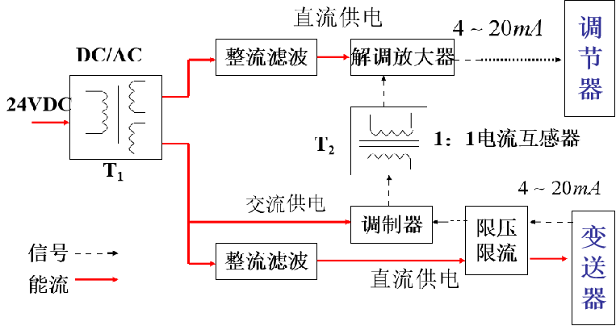

图1 检测端变压器隔离式安全栅

1. 图2为积分反馈型积分限幅控制器。回答下列问题。（14分）
2. 说明积分饱和产生的原因。（4分）
3. 写出比较器IC5与比较器IC6同相端的电压。（4分）
4. 说明正常工况与异常工况的电路过程。（6分）

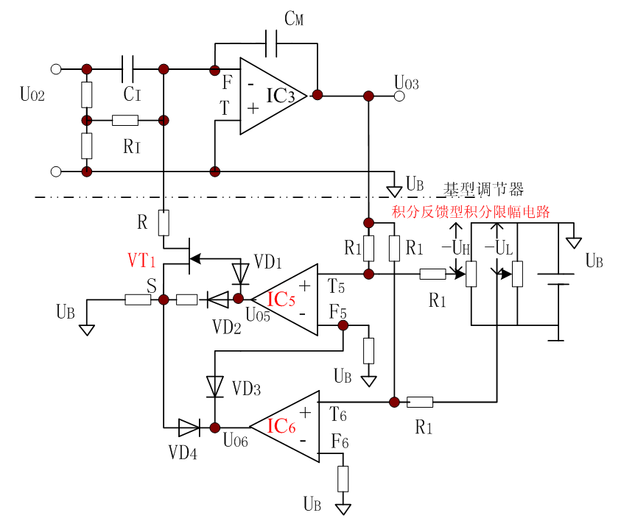

图2 积分反馈型积分限幅控制器

3、图3为热电偶温度变送器组成框图。（14分）

（1）为何进行线性化，线性化原理。（4分）

（2）为何进行冷端温度补偿，冷端温度补偿原理。（4分）

（3）推导整机表达式。说明如何进行零点与量程调整。（6分）

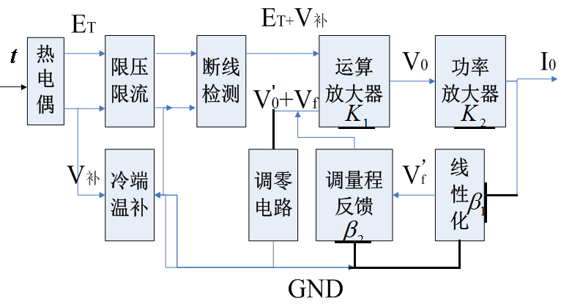

图3 热电偶温度变送器组成框图

三、综合题（第1题16分，第2题14分，第3题10分，共40分）

1、图4为伺服放大器原理图。

（1）试写出伺服放大器各个环节输入输出关系式。（6分）

（2）说明伺服放大器的工作原理。（6分）

（3）说明比较器设置阈值电压Vε 目的。（4分）



图4 伺服放大器原理图

2、图5为天然气储罐压力控制组态图。（14分）

（1）说明压力控制组态图功能；说明手动自动切换控制组态图功能。（8分）

（2）用F105~F109表对手动自动切换控制组态图中功能模块进行组态。（6分）

已知：

内部信号

LSP1--P0001 AI2--P0402 PPAR3--P0103 PPAR4--P0104

MSW--P1001 U5--U0005 ASW--P1002 OFF--P0502

功能模块编号

DMS（偏差监视）编号 16 OR 编号 28

NOT 编号 30 AND 编号 27

MOD（运行方式切换） 编号 45

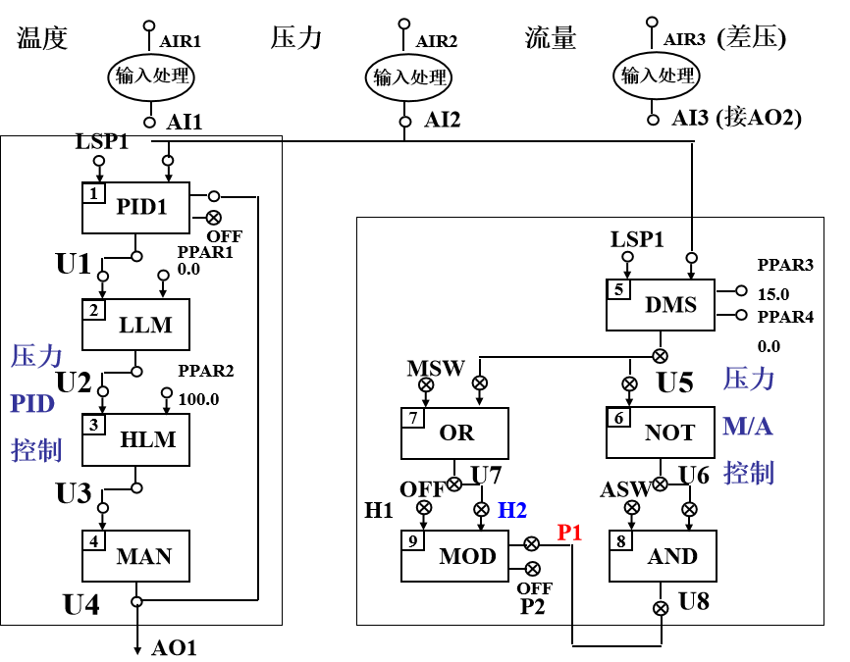

图5 天然气储罐压力控制组态图

1. 如果第2题中的控制器换为可编程控制器。A/D模块插到1号插槽，D/A模块插到2号插槽。假设硬件电路已连接，A/D、D/A模块与PID模块参数已设置完毕。（10分）
2. 试选择变送器、执行器。（4分）
3. 定性阐述控制过程。（6分）

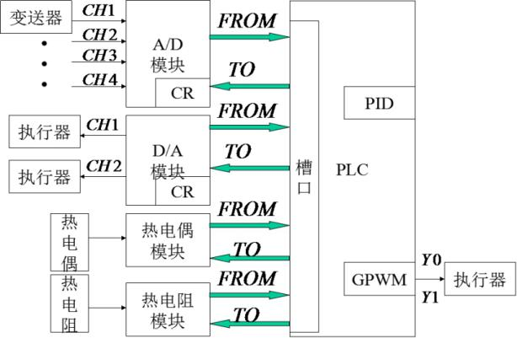

图6功能模块与PLC主机接口结构图